**Sistema Inteligente De Reconocimiento Facial En Aerolíneas Usando CRISP-DM, Teoría de Autómatas y Programación Paralela Como Apoyo a La Seguridad y El Flujo de Pasajeros**

**Intelligent Airline Facial Recognition System Using CRISP-DM, Automata Theory and Parallel Programming to Support Safety and Passenger Flow**

Andres Mauricio Jaimes Revolledo1, Jorge Eduardo Ibarra Páez2, Brayan Danilo Sánchez Monroy3, Kevin Camilo Arias Lizarazo4

1. Estudiante Universitario, UNIPAMPLONA, ORCID: https://orcid.org/0009-0003-3427-3445, Villa del Rosario, Colombia, [andres.jaimes21@unipamplona.edu.co](mailto:andres.jaimes21@unipamplona.edu.co).
2. Estudiante Universitario, UNIPAMPLONA, ORCID: https://orcid.org/0009-0000-9406-1450, Villa del Rosario, Colombia, [jorge.ibarra2@unipamplona.edu.co](mailto:jorge.ibarra2@unipamplona.edu.co).
3. Estudiante Universitario, UNIPAMPLONA, ORCID: https://orcid.org/0009-0006-1211-8235, Villa del Rosario, Colombia, [brayan.sanchez21@unipamplona.edu.co](mailto:brayan.sanchez21@unipamplona.edu.co).
4. Estudiante Universitario, UNIPAMPLONA, ORCID: https://orcid.org/0009-0000-3858-9576, Villa del Rosario, Colombia, [kevin.arias21@unipamplona.edu.co](mailto:kevin.arias21@unipamplona.edu.co).

**Resumen**

Este proyecto propone el desarrollo de un sistema de reconocimiento facial diseñado para aerolíneas, cuyo objetivo principal es optimizar los procesos de seguridad y el flujo de pasajeros. Basado en la metodología CRISP-DM, el estudio aborda la integración de técnicas avanzadas de visión por computadora, teoría de autómatas y programación paralela para la identificación biométrica rápida y precisa. La implementación de este sistema busca reducir el tiempo de espera y mejorar la experiencia del pasajero, aumentando a su vez la seguridad aeroportuaria. Se utilizarán datos biométricos obtenidos de bases públicas y capturados en tiempo real, procesados mediante redes neuronales convolucionales. Este enfoque también incorpora estrategias de limpieza y etiquetado de datos, asegurando la calidad y fiabilidad del modelo. Los resultados esperados incluyen un software escalable capaz de integrarse con sistemas de gestión de pasajeros y operar bajo condiciones exigentes de seguridad, promoviendo una operación más eficiente y segura en las aerolíneas.

**Palabras clave**: reconocimiento facial, CRISP-DM, aerolíneas, seguridad, flujo de pasajeros.

**Abstract**

This project proposes the development of a facial recognition system designed for airlines, whose main objective is to optimize security processes and passenger flow. Based on the CRISP-DM methodology, the study addresses the integration of advanced computer vision techniques, automata theory and parallel programming for fast and accurate biometric identification. The implementation of this system aims to reduce waiting time and improve the passenger experience, while increasing airport security. It will use biometric data obtained from public databases and captured in real time, processed using convolutional neural networks. This approach also incorporates data cleaning and labeling strategies, ensuring the quality and reliability of the model. The expected results include a scalable software capable of integrating with passenger management systems and operating under demanding security conditions, promoting a more efficient and secure airline operation.

**Keywords**: facial recognition, CRISP-DM, airlines, security, passenger flow.

**Introducción**

El presente proyecto se centra en el desarrollo de un sistema de reconocimiento facial diseñado específicamente para su implementación en el ámbito de las aerolíneas. El propósito principal es optimizar los procesos de seguridad y agilizar el flujo de pasajeros mediante la automatización de la identificación biométrica.

Diversos estudios han demostrado que la implementación de sistemas de reconocimiento facial en entornos aeroportuarios puede reducir drásticamente los tiempos de espera en los controles de seguridad y facilitar la identificación de posibles amenazas. Como lo señalan Kumar, Singh y Singh (2021), "el reconocimiento facial ha demostrado ser una herramienta eficaz para mejorar la seguridad en los aeropuertos, al reducir significativamente el tiempo de procesamiento de los pasajeros y la tasa de falsos positivos" (p. 1). Asimismo, Zheng, Liu y Kan (2019) proponen un sistema de reconocimiento facial con alta precisión y robustez, demostrando el potencial de esta tecnología en entornos de vigilancia (Zheng, Liu, & Kan, 2019).

Más allá de los beneficios en términos de seguridad, el reconocimiento facial también puede mejorar significativamente la experiencia del pasajero. Al automatizar los procesos de identificación, se reducen las colas y los tiempos de espera, lo que se traduce en una mayor satisfacción de los viajeros.

Los procesos de identificación manual, basados en documentos, son lentos y propensos a errores. Este proyecto busca resolver este problema mediante el desarrollo de un sistema automatizado de reconocimiento facial que permita agilizar los procesos de embarque y control de acceso, al tiempo que se refuerzan los protocolos de seguridad.

Para desarrollar el sistema de reconocimiento facial, se seguirá la metodología CRISP-DM. Iniciamos comprendiendo las necesidades específicas de las aerolíneas y las regulaciones vigentes. Luego, recopilaremos y analizaremos datos biométricos de los pasajeros para entrenar nuestro modelo. Estos datos serán limpiados y preparados para garantizar su calidad. A continuación, desarrollaremos y entrenaremos modelos de reconocimiento facial, utilizando técnicas avanzadas como las redes neuronales convolucionales. Una vez entrenado el modelo, lo evaluaremos en condiciones reales para medir su precisión y confiabilidad. Finalmente, integraremos el sistema en los procesos existentes de la aerolínea, poniendo en marcha nuestra solución.

Para el entrenamiento y evaluación del sistema se utilizarán bases de datos de imágenes faciales de alta calidad, obtenidas de bases de datos públicas. Estos datos serán etiquetados manualmente para garantizar su precisión y consistencia.

El alcance de este proyecto abarca el desarrollo de un sistema de reconocimiento facial completo, desde la captura de imágenes faciales hasta la generación de alertas en caso de detección de una coincidencia. El producto final será un software escalable y adaptable, capaz de integrarse con diferentes sistemas de gestión de pasajeros y de operar en entornos de alta seguridad.

**Materiales y Métodos**

La sección de Materiales y Métodos describe el enfoque y las herramientas utilizadas para desarrollar un sistema inteligente de reconocimiento facial, implementado en un entorno aeroportuario, destinado a optimizar los procesos de seguridad y agilizar el flujo de pasajeros. Este proyecto se basa en la metodología CRISP-DM y emplea técnicas de visión por computadora, teoría de autómatas y programación paralela para lograr una identificación biométrica eficiente y precisa. A continuación, se detallan los componentes de hardware y software utilizados, así como el procedimiento metodológico seguido para el diseño, entrenamiento y validación del modelo.

La investigación sigue un enfoque cuantitativo con diseño descriptivo, ya que se recopilan datos medibles para el análisis estadístico de los procesos aeroportuarios, permitiendo caracterizar los patrones de flujo de pasajeros y evaluar el impacto del sistema de reconocimiento facial. El diseño es no experimental, ya que no se manipulan variables independientes, sino que se observan las relaciones entre los datos capturados y los resultados del modelo implementado.

El conjunto de datos utilizado consta de imágenes faciales recolectadas de bases de datos públicas y datos capturados en tiempo real. Las imágenes incluyen distintas condiciones de iluminación y variaciones en los ángulos, simulando un entorno aeroportuario real. Se seleccionaron características faciales clave como: distancia entre los ojos, forma de la mandíbula y contorno facial, que sirven como parámetros de entrada para los algoritmos de reconocimiento facial, basados en redes neuronales convolucionales (CNN).

En la figura 1 se muestra la estructura del conjunto de datos, que incluye imágenes etiquetadas para cuatro clases principales de identificación: pasajero regular, pasajero con mascarilla, pasajero sospechoso y pasajero no identificado. Las imágenes de entrada se procesan mediante técnicas de normalización y aumento de datos para mejorar la precisión del modelo. Posteriormente, las características extraídas se utilizan para entrenar el modelo, que es evaluado en un entorno de prueba simulado, replicando el flujo de pasajeros en el aeropuerto.

Figura 1. Estructura del conjunto de datos

**Fuente: El Autor**

Para alcanzar los objetivos propuestos en el proyecto, la metodología de este proyecto se basa en el estándar CRISP-DM (Cross-Industry Standard Process for Data Mining), un marco ampliamente adoptado en la industria para estructurar procesos de minería de datos y aprendizaje automático. Esta metodología permite un enfoque riguroso y sistemático, garantizando que cada fase del desarrollo esté alineada con los objetivos de mejorar la seguridad y el flujo de pasajeros en el contexto aeroportuario. En el proyecto, se implementan seis etapas clave: comprensión del negocio, comprensión de los datos, preparación de los datos, modelado, evaluación y despliegue. Estas fases asegurarán que el sistema desarrollado cumpla con los requisitos específicos de precisión, robustez y eficacia que demanda su integración en procesos de seguridad críticos de aerolíneas. La adopción de técnicas de programación paralela y procesamiento en GPU también será fundamental para acelerar el entrenamiento y optimización del modelo, permitiendo un desempeño en tiempo real adecuado para los escenarios operativos aeroportuarios. Las fases de la metodología son:

1. Comprensión del Negocio: Se analizarán las necesidades específicas de las aerolíneas, las regulaciones vigentes y los procesos actuales de identificación de pasajeros.
2. Comprensión de los Datos: Se recopilarán y analizarán los datos biométricos de los pasajeros, incluyendo imágenes faciales de alta calidad. Se identificarán las fuentes de datos, su calidad y su relevancia para el proyecto.
3. Preparación de los Datos: Los datos recopilados serán preprocesados para garantizar su calidad y consistencia. Se realizarán tareas como la limpieza de datos, la transformación de datos y la reducción de dimensionalidad.
4. Modelado: Se desarrollarán y entrenarán modelos de reconocimiento facial utilizando técnicas de aprendizaje automático, como las redes neuronales convolucionales (CNN). Se seleccionarán los algoritmos y parámetros más adecuados para obtener un alto rendimiento.
5. Evaluación: Se evaluará el desempeño de los modelos entrenados utilizando métricas como la precisión, la sensibilidad y la especificidad. Se realizarán pruebas en un conjunto de datos de prueba independiente para garantizar la generalización del modelo.
6. Despliegue: El modelo final se integrará en un sistema de software y se desplegará en un entorno de producción. Se desarrollará una interfaz de usuario intuitiva para facilitar su uso por parte del personal de la aerolínea.

**Herramientas Utilizadas**

Se utilizaron diversas herramientas y bibliotecas de Python para la extracción, recopilación, limpieza y organización de datos. A continuación, se detallan las principales herramientas que se utilizarán en cada una de estas etapas:

OpenCV: OpenCV (Open Source Computer Vision Library) es una biblioteca fundamental para la extracción de imágenes desde videos en tiempo real. Permite la captura de imágenes desde cámaras y la identificación de rostros utilizando algoritmos predefinidos como Haar Cascades y redes neuronales convolucionales.

Pandas: Pandas será utilizado para la limpieza de datos tabulares. Ofrece funciones avanzadas para manejar datos faltantes, duplicados y para la transformación de datos.

Requests: Para la extracción de datos desde APIs de terceros, como bases de datos de imágenes faciales públicas, se utilizará la biblioteca requests para realizar solicitudes HTTP y obtener datos en formatos JSON o XML.

Se utilizaron técnicas de programación paralela para acelerar el entrenamiento de los modelos de reconocimiento facial y el procesamiento de imágenes en tiempo real. Entre las técnicas más prometedoras se encuentran:

GPU computing: Utilizar las unidades de procesamiento gráfico (GPU) para realizar cálculos numéricos de manera masiva y paralela.

Multithreading: Dividir la tarea de procesamiento de imágenes en múltiples hilos que se ejecutan simultáneamente.

Distribución de datos: Distribuir los datos de entrenamiento entre múltiples nodos de un clúster para acelerar el entrenamiento.

**Análisis de Resultados**

Para la obtención del primer objetivo específico, que consiste en investigar los aspectos técnicos, funcionales y éticos del uso de reconocimiento facial en aerolíneas, se realizó un estudio exhaustivo de los requerimientos operativos y normativos del sector aeronáutico en relación con la seguridad y gestión de pasajeros. Este análisis incluyó una revisión de la literatura académica y normativa sobre tecnologías biométricas y su aplicación en contextos aeroportuarios, lo cual permitió establecer un marco de referencia sólido para la implementación segura y eficaz de estas tecnologías en aerolíneas. Se investigaron los requisitos de seguridad y protección de datos biométricos en cumplimiento con regulaciones de privacidad, como el Reglamento General de Protección de Datos (GDPR), y se identificaron las principales limitaciones y desafíos éticos, tales como el respeto a la privacidad de los usuarios y la minimización de sesgos en el reconocimiento facial.

Se llevó a cabo una revisión de la infraestructura tecnológica necesaria para asegurar el rendimiento del sistema en condiciones de alta concurrencia, considerando la escalabilidad y velocidad en el procesamiento de datos en tiempo real. También se definieron protocolos de seguridad y métodos de anonimización para los datos recolectados, alineados con las normativas de protección de datos y prácticas recomendadas en la industria. Al final de este análisis, se contaba con un conjunto claro de requerimientos técnicos y éticos, los cuales servirán de guía durante la fase de diseño y desarrollo del sistema, asegurando que su implementación sea efectiva, confiable y en cumplimiento con los estándares de privacidad y seguridad establecidos.

La figura 2 muestra la distribución de documentos por área temática obtenida de Scopus. El área predominante es Ciencias de la Computación con un 36.8%, seguida por Ingeniería con un 20.8% y Matemáticas con un 9%. Estas áreas son clave para el desarrollo de tecnologías de reconocimiento facial, dado que requieren algoritmos avanzados, modelos computacionales y soluciones de ingeniería que optimicen el rendimiento de estos sistemas. Además, áreas como Ciencias de la Decisión (7.6%) y Física y Astronomía (6.9%) también desempeñan un papel importante en la simulación y análisis de grandes volúmenes de datos, esenciales para la implementación del proyecto. En conclusión, la mayoría de las publicaciones se concentran en áreas técnicas que son fundamentales para los sistemas inteligentes, lo que refleja la relevancia interdisciplinaria de este tipo de investigaciones.

Figura 2. Análisis gráfico en Scopus y Vosviewer

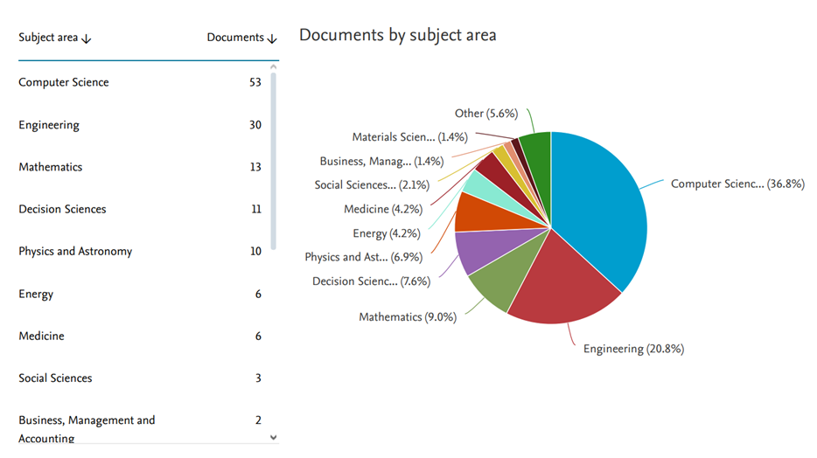

Fuente: Gráfica obtenida de Scopus

En la figura 3 se observa la distribución de documentos por país o territorio. India lidera significativamente con la mayor cantidad de publicaciones, seguida de Estados Unidos y el Reino Unido. Este predominio sugiere que India es un actor clave en la investigación sobre sistemas de reconocimiento facial y tecnologías relacionadas, lo cual puede deberse a la gran cantidad de programas tecnológicos y científicos en desarrollo en ese país. Estados Unidos y el Reino Unido, conocidos por su inversión en investigación y desarrollo, también muestran un número considerable de documentos, reflejando su interés en tecnologías avanzadas de seguridad. En conjunto, estos datos indican que los países con una fuerte infraestructura tecnológica están impulsando los avances en este campo, lo que es fundamental para el desarrollo de proyectos como el reconocimiento facial en aerolíneas.

Figura 3. Análisis gráfico de artículos de investigación en Scopus

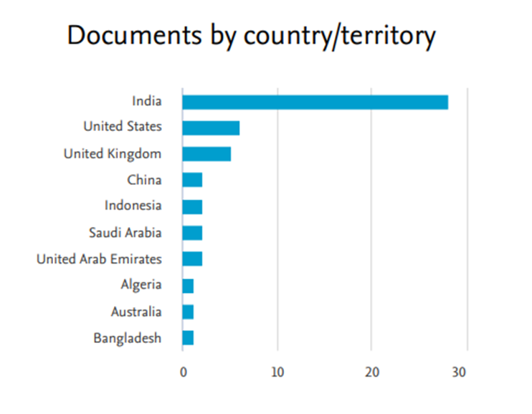

Fuente: Gráfica obtenida de Scopus

La figura 4 muestra la evolución del número de documentos publicados anualmente desde 2021 hasta 2024 en la base de datos Scopus, relacionados con el tema de investigación en cuestión. En el año 2021 se observa el mayor número de documentos, con un total de 23, lo cual representa un pico significativo en la producción científica sobre el tema. Sin embargo, a partir de 2022 se evidencia una disminución considerable, con 13 documentos, seguida de una leve recuperación en 2023 con 14 documentos. Finalmente, para 2024 se registra el número más bajo, con solo 10 documentos hasta el momento. Este comportamiento puede indicar que el interés en la investigación sobre este tema ha disminuido después del auge inicial en 2021, lo cual podría estar relacionado con la pandemia del COVID-19. Es importante monitorear esta tendencia para entender mejor los factores que podrían estar influyendo en la variación de la producción científica en esta área.

Figura 4. Análisis gráfico de documentos en Scopus

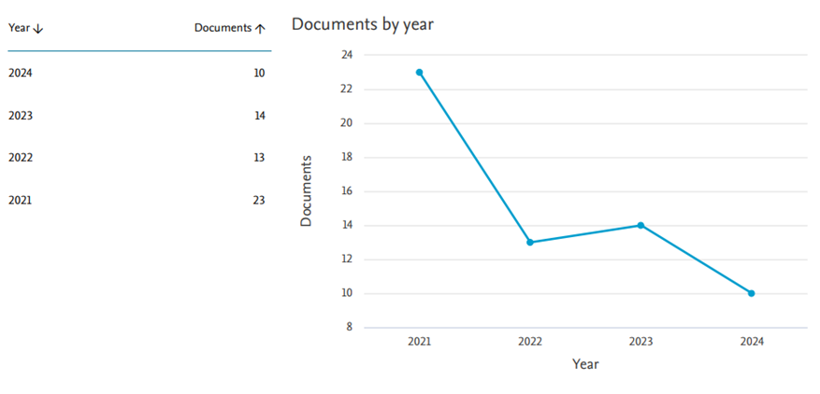

Fuente: Gráfica obtenida de Scopus

Este mapa revela las tendencias actuales de investigación en el campo, mostrando la relevancia de la inteligencia artificial y el aprendizaje automático como técnicas fundamentales. La presencia de aplicaciones concretas, como la seguridad en aeropuertos, indica que este es un campo de interés no solo académico, sino también industrial. Con base en esto, se puede concluir que el reconocimiento facial continúa siendo un tema de gran interés investigativo, particularmente en su relación con avances en redes neuronales y aplicaciones de seguridad.

Figura 5. Análisis gráfico de términos en VOSviewer

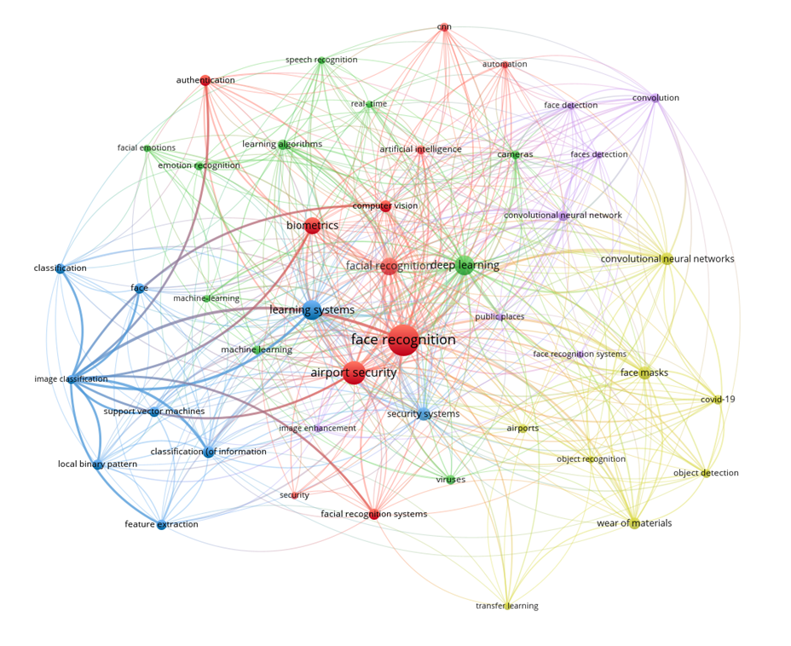

Fuente: Gráfica obtenida de Scopus

Para alcanzar el segundo objetivo específico, que consistió en seleccionar las tecnologías y recursos necesarios para el desarrollo del sistema de reconocimiento facial, se comenzó con una revisión exhaustiva de las herramientas y metodologías actuales en el ámbito de la visión por computadora y el aprendizaje profundo. Se analizaron tecnologías como redes neuronales convolucionales (CNN), que han mostrado ser efectivas para la identificación de características faciales, y técnicas de procesamiento en GPU para acelerar el entrenamiento y la ejecución del modelo en condiciones de alta demanda. Cada tecnología fue evaluada en función de su capacidad para cumplir con los requisitos específicos del entorno aeroportuario, como precisión, velocidad de procesamiento y robustez en escenarios variados. Además, se consideraron recursos de software, como lenguajes de programación en este caso Python y sus diferentes bibliotecas y frameworks de aprendizaje profundo, que permitieran la integración y actualización continua del sistema para optimizar su desempeño en diferentes situaciones operativas. También se optó por utilizar un servicio web que permitiera al software mayor accesibilidad para su ejecución se utilizó JavaScript con sus diferentes frameworks y librerías como lo son React y Bootstrap.

Asimismo, se definieron los recursos necesarios para la infraestructura de datos, incluyendo los requisitos de almacenamiento y procesamiento para gestionar grandes volúmenes de datos biométricos de manera segura y eficiente. Se revisaron diversas opciones de bases de datos, tanto en la nube como locales, que ofrecieran escalabilidad y tiempos de respuesta óptimos en el entorno de aerolíneas, caracterizado por un flujo constante y elevado de pasajeros. Además, se establecieron protocolos de manejo y encriptación de los datos, con el objetivo de cumplir con las normativas internacionales de protección de datos y garantizar la privacidad de la información de los usuarios. Estos recursos y tecnologías seleccionados proporcionaron una base sólida para el desarrollo de un sistema de reconocimiento facial eficiente y seguro, adecuado para su integración en procesos de gestión de pasajeros, contribuyendo al logro de una experiencia de usuario optimizada y una mayor seguridad aeroportuaria.

Para alcanzar el tercer objetivo específico, que consistió en desarrollar el sistema de reconocimiento facial de acuerdo con las especificaciones y tecnologías seleccionadas, se implementó tanto el modelo de redes neuronales convolucionales (CNN) como una plataforma web robusta que facilita la interacción con el sistema. Este servicio web fue desarrollado utilizando JavaScript y frameworks modernos como React para la creación de interfaces dinámicas y Bootstrap para asegurar un diseño adaptable y amigable para el usuario final. La plataforma permite a los operadores aeroportuarios acceder a las funcionalidades del sistema de reconocimiento facial en tiempo real, gestionando y visualizando de manera eficiente los datos de identificación. Asimismo, el servicio web está integrado con el backend del modelo, permitiendo la transmisión rápida de datos y resultados, lo cual optimiza el flujo de trabajo en situaciones de alta demanda.

La arquitectura de la aplicación se diseñó para manejar grandes volúmenes de consultas simultáneas, garantizando que los resultados de reconocimiento se presenten con velocidad y precisión. Además, se implementaron módulos de programación paralela que optimizan el tiempo de procesamiento en el servidor, permitiendo que el sistema mantenga un rendimiento óptimo aún en momentos de alto flujo de pasajeros. A través del servicio web, los operadores pueden verificar y validar la identidad de los pasajeros de manera rápida y precisa, integrándose con el modelo de reconocimiento facial y manteniendo altos estándares de seguridad y privacidad en el manejo de los datos biométricos. Este enfoque completo, que une la inteligencia del modelo con una interfaz accesible y eficiente, asegura que el sistema no solo cumpla con los requisitos técnicos, sino que también sea fácil de usar y se integre de manera fluida en los procesos aeroportuarios.

**Referencias**

Kumar, M., Singh, R., & Singh, R. K. (2021). Face recognition systems: A comprehensive review. Journal of King Saud University-Computer and Information Sciences, 33(1), 1-19. <https://doi.org/10.1016/j.jksuci.2020.03.012>

Zheng, W., Liu, S., & Kan, M. (2019). Un discriminative deep face recognition model. Neurocomputing, 357, 160-168. <https://doi.org/10.1016/j.neucom.2019.04.068>

Piñon Rattia, V. J. (2020, 3 de julio). Aplicación de machine learning en un aeropuerto: reconocimiento facial y gestión de colas (Treball Final de Grau). UPC, Escola d'Enginyeria de Telecomunicació i Aeroespacial de Castelldefels, Departament d'Enginyeria Telemática. Consultado en <http://hdl.handle.net/2117/192967>

Viguera Gallego, I. (2024). Estrategia de innovación y transformación digital para optimizar el aeropuerto de Bilbao. La Paloma. Consultado en <https://hdl.handle.net/20.500.12880/8408>

Moreno Garcia, J. P., Silva Joya, P. A., Méndez García, W. A., Pachón Soto, J. D., Ochoa Mariño, A., & Beltrán Téllez, B. C. (2021). Automatización y Digitalización en el Aeropuerto el Dorado. <http://repository.unipiloto.edu.co/handle/20.500.12277/10902>

Castañeda Rincón, H y Santos Ariza, O. (2021). Estrategia para la implementación de herramientas con reconocimiento facial en los Sistemas Integrados de Emergencias y Seguridad (SIES). Universidad Cooperativa de Colombia, Posgrado, Maestría en Telemática, Bogotá. Disponible en: <https://hdl.handle.net/20.500.12494/36409>

Sanabria Moyano, J. E., Roa Avella, M. del P., Lee Pérez, O. I., Sanabria Moyano, J. E., Roa Avella, M. del P., & Lee Pérez, O. I. (2022). Tecnología de reconocimiento facial y sus riesgos en los derechos humanos. *Revista Criminalidad*, *64*(3), 61–78. <https://doi.org/10.47741/17943108.366>

Alfattama, S., Kanungo, P., & Bisoy, S. K. (2021). Face recognition from partial face data. *2021 International Conference in Advances in Power, Signal, and Information Technology, APSIT 2021*. <https://doi.org/10.1109/APSIT52773.2021.9641286>

Raiu, V., Vidyasree, P., & Patel, A. (2021). Ameliorating the accuracy dimensional reduction of multi-modal biometrics by deep learning. *IEEE Aerospace Conference Proceedings, 2021-March*, art. no. 9438214. <https://doi.org/10.1109/AERO50100.2021.9438214>

Arafah, M., Achmad, A., Indrabayu, & Areni, I. S. (2021). Face recognition for wearing a veil case using histogram of oriented gradients. *ICIC Express Letters, Part B: Applications, 12*(4), 325-334. <https://doi.org/10.24507/icicelb.12.04.325>

Sehrawat, J. S. (2021). IRIS pattern recognition as an infallible mean of identity establishment in forensic casework. *Journal of Forensic Medicine and Toxicology, 38*(1), 13-18. <https://doi.org/10.5958/0974-4568.2021.00003.X>

Maheswari, V. U., Aluvalu, R., & Chennam, K. K. (2021). Application of machine learning algorithms for facial expression analysis. En *Machine Learning for Sustainable Development* (pp. 77-95). <https://doi.org/10.1515/9783110702514-005>

Stevens, C. (2021). Person identification at airports during passport control. En *Forensic Face Matching: Research and Practice* (pp. 1-14). <https://doi.org/10.1093/oso/9780198837749.003.0001>

Rakib, G. A., Saiful Islam, M., Rahman, M. A., Maruf Syed, A., Hossain, M. S., Alrajeh, N. A., & Saddik, A. E. (2021). DeepHealth: A secure framework to manage health certificates through medical IoT, blockchain and deep learning. En *2021 IEEE International Symposium on Medical Measurements and Applications, MeMeA 2021 - Conference Proceedings* (art. no. 9478691). <https://doi.org/10.1109/MeMeA52024.2021.9478691>

Fasfous, N., Vemparala, M.-R., Frickenstein, A., Frickenstein, L., Badawy, M., & Stechele, W. (2021). BinaryCoP: Binary Neural Network-based COVID-19 Face-Mask Wear and Positioning Predictor on Edge Devices. *2021 IEEE International Parallel and Distributed Processing Symposium Workshops, IPDPSW 2021 - In conjunction with IEEE IPDPS 2021*, art. no. 9460602, pp. 108-115. <https://doi.org/10.1109/IPDPSW52791.2021.00024>

Lad, A. M., Mishra, A., & Rajagopalan, A. (2021). Comparative Analysis of Convolutional Neural Network Architectures for Real Time COVID-19 Facial Mask Detection. *Journal of Physics: Conference Series*, 1969 (1), art. no. 012037. <https://doi.org/10.1088/1742-6596/1969/1/012037>

Wang, B., Zhao, Y., & Chen, C. L. P. (2021). Hybrid Transfer Learning and Broad Learning System for Wearing Mask Detection in the COVID-19 Era. *IEEE Transactions on Instrumentation and Measurement*, 70, art. no. 9389794. <https://doi.org/10.1109/TIM.2021.3069844>

Mohammed Aarif, K. O., Mohamed Yousuff, C., Mohammed Hashim, C., Durga, P., Divya, G., Ayeshwariya, D., Fathima Asfeeya, S., & Sivakumar, P. (2021). Gabor-Deep CNN based Masked Face Recognition for Fraud Prevention. *Proceedings - 5th International Conference on Computing Methodologies and Communication, ICCMC 2021*, art. no. 9418044, pp. 990 - 995. <https://doi.org/10.1109/ICCMC51019.2021.9418044>

Khan, N., & Efthymiou, M. (2021). The use of biometric technology at airports: The case of customs and border protection (CBP). *International Journal of Information Management Data Insights, 1*(2), art. no. 100049. <https://doi.org/10.1016/j.jjimei.2021.100049>

Ishihara, K., Yamada, H., Otani, T., Sasamoto, T., Inoue, J., & Ishikawa, M. (2021). Introducing Face Express, a New Boarding Procedure Using Face Recognition (One ID at Narita Airport). *NEC Technical Journal, 16*(1), 49-53. <https://www.scopus.com/inward/record.uri?eid=2-s2.0-85168150892&partnerID=40&md5=b8b5d72441a0402e66760f7672afd11b>

M. (2021). *Forensic Face Matching: Research and Practice*. Oxford University Press. <https://www.scopus.com/inward/record.uri?eid=2-s2.0-85114500486&doi=10.1093%2foso%2f9780198837749.001.0001&partnerID=40&md5=4d9d9e162fad9f86ac0bd98b171ac892>

Zhang, E. (2021). A real-time deep transfer learning model for facial mask detection. *Integrated Communications, Navigation and Surveillance Conference (ICNS)*, art. no. 9441582. <https://www.scopus.com/inward/record.uri?eid=2-s2.0-85107541487&doi=10.1109%2fICNS52807.2021.9441582&partnerID=40&md5=8883e5175b729781779349198739cf0f>

erpetuini, D., Filippini, C., Cardone, D., & Merla, A. (2021). An overview of thermal infrared imaging-based screenings during pandemic emergencies. *International Journal of Environmental Research and Public Health, 18*(6), art. no. 3286, pp. 1-12. <https://www.scopus.com/inward/record.uri?eid=2-s2.0-85102757345&doi=10.3390%2fijerph18063286&partnerID=40&md5=9df2021fcbc10e15df5298176258a69f>

Ullah, S., Partheeban, N., Sriramulu, S., Soni, R. K., Gupta, S., & Daniel, A. (2021). Identifying and Analyze the Face Mask Detection for the Person during Covid. *Proceedings - 2021 3rd International Conference on Advances in Computing, Communication Control and Networking (ICAC3N)*, pp. 2036-2040. <https://www.scopus.com/inward/record.uri?eid=2-s2.0-85127007654&doi=10.1109%2fICAC3N53548.2021.9725678&partnerID=40&md5=4c9557ae5e05899d6cecd169a08ca122>

Alwahab, S. A., Nassr, H. J., & Al-Khafaji, B. J. (2021). Designing a system for identifying persons using 3d images. *International Journal of Nonlinear Analysis and Applications*, 12(2), 2477-2481. <https://www.scopus.com/inward/record.uri?eid=2-s2.0-85118148665&doi=10.22075%2fijnaa.2021.5391&partnerID=40&md5=8efeaf813da90d0226181e35925c1443>

Kumar Shukla, R., Kumar Tripathi, P., Kumar, A., Prakash, V., & Kumar Singh, D. (2023). To Improve the Identification of Images Using LBPH in Machine Learning. *2023 1st International Conference on Intelligent Computing and Research Trends, ICRT 2023*. <https://www.scopus.com/inward/record.uri?eid=2-s2.0-85163883454&doi=10.1109%2fICRT57042.2023.10146722&partnerID=40&md5=7a05d2ed0eec4fa5283a9d2fa9250099>

Sowmeya, V., & Karthik, R. Jaya (2022). Face recognition system for criminal identification using deep metric learning. *AIP Conference Proceedings, 2393*, art. no. 020066. <https://www.scopus.com/inward/record.uri?eid=2-s2.0-85131182821&doi=10.1063%2f5.0074484&partnerID=40&md5=bff0371fdcf093f86278920c00450db7>

Shanmuganathan, M., & Nalini, T. (2022). A Critical Scrutiny of ConvNets (CNNs) and Its Applications: Review. *SN Computer Science, 3*(6), art. no. 460. <https://www.scopus.com/inward/record.uri?eid=2-s2.0-85139486937&doi=10.1007%2fs42979-022-01359-8&partnerID=40&md5=ee94e1278c700e81a6b3360594c44b89>

Hassan, B., & Izquierdo, E. (2022). OneDetect: A Federated Learning Architecture for Global Soft Biometrics Prediction. *2022 International Conference on Intelligent Systems and Computer Vision, ISCV 2022*. <https://www.scopus.com/inward/record.uri?eid=2-s2.0-85134290659&doi=10.1109%2fISCV54655.2022.9806101&partnerID=40&md5=5ac8f05ddd3d82b4d8a59c3e5387cb86>

Saini, K., Bharadwaj, S., & Gupta, V. (2022). Face Mask Detection: A Deep Learning Concept. *Proceedings of 3rd International Conference on Intelligent Engineering and Management, ICIEM 2022*, pp. 437 - 441. <https://www.scopus.com/inward/record.uri?eid=2-s2.0-85136969675&doi=10.1109%2fICIEM54221.2022.9853014&partnerID=40&md5=337589697c026ce74d061b0a86e7e4c4>

Sarkar, E., Benkraouda, H., Krishnan, G., Gamil, H., & Maniatakos, M. (2022). FaceHack: Attacking Facial Recognition Systems Using Malicious Facial Characteristics. *IEEE Transactions on Biometrics, Behavior, and Identity Science, 4*(3), pp. 361 - 372. <https://www.scopus.com/inward/record.uri?eid=2-s2.0-85135299723&doi=10.1109%2fTBIOM.2021.3132132&partnerID=40&md5=ae6622fe4660528a5899dd027a5e4b0e>

Duc, M. L., & Viet, Q. N. K. (2022). A PLS-SEM Neural Network for Understanding Computer Vision Technical. Apply to Gender Classification System. *Journal of Engineering Science and Technology Review, 15*(5), pp. 77 - 89. <https://www.scopus.com/inward/record.uri?eid=2-s2.0-85149817953&doi=10.25103%2fjestr.155.11&partnerID=40&md5=42b60e9f2b10ae39f97f7c35fa902613>

Trpin, A., & Boshkoska, B. M. (2022). Face recognition with a hyperbolic metric classification model. *2022 45th Jubilee International Convention on Information, Communication and Electronic Technology, MIPRO 2022 - Proceedings*, pp. 317 - 320. <https://www.scopus.com/inward/record.uri?eid=2-s2.0-85133930303&doi=10.23919%2fMIPRO55190.2022.9803771&partnerID=40&md5=791f859245bd9f134cacb859eb643a1a>

Savanth, A. S., Manish, K. G. R., Narayan, P., Nikhil, M. L., & Gokul, V. G. (2022). Face Recognition System with 2D Anti-Spoofing. *Proceedings - 2022 IEEE World Conference on Applied Intelligence and Computing, AIC 2022*, pp. 226 - 230. <https://www.scopus.com/inward/record.uri?eid=2-s2.0-85137778582&doi=10.1109%2fAIC55036.2022.9848909&partnerID=40&md5=54130f0482820e8475b7fa1ec911209e>

Brintha, N. C., Narayana, J. A., Jaswanth, G. L. V. S., Chandrapal, G. J., & Venkat, D. (2022). Realtime Facial Emotion Detection Using Machine Learning. *Proceedings of the 2022 International Conference on Innovative Computing, Intelligent Communication and Smart Electrical Systems, ICSES 2022*. <https://www.scopus.com/inward/record.uri?eid=2-s2.0-85141535799&doi=10.1109%2fICSES55317.2022.9914318&partnerID=40&md5=29667f26634ffe581b1c393e95af6d27>

Ghoualmi, L., & Benkechkache, M. E. A. (2022). Feature Selection Based on Machine Learning Algorithms: A Weighted Score Feature Importance Approach for Facial Authentication. *3rd International Informatics and Software Engineering Conference, IISEC 2022*. <https://www.scopus.com/inward/record.uri?eid=2-s2.0-85146366916&doi=10.1109%2fIISEC56263.2022.9998240>

Chauhan, A., Khurana, L., Avinashwar, Singh, P., Diwakar, M., & Tripathi, A. (2022). Comparative Analysis of Face Mask Detection Models. *Lecture Notes in Electrical Engineering*, 915, 57-63. <https://www.scopus.com/inward/record.uri?eid=2-s2.0-85138766009&doi=10.1007%2f978-981-19-2828-4_6>

Srivastav, G., & Singh, R. (2022). Facial Recognition Based Workplace Security System Using LBPH Algorithm. *AIP Conference Proceedings*, 2555, art. no. 040008. <https://www.scopus.com/inward/record.uri?eid=2-s2.0-85141820202&doi=10.1063%2f5.0124629>

Juanatas, I. C., & Juanatas, R. A. (2023). Convolution Neural Network Approach for Facial Mask Detection. *GCCE 2023 - 2023 IEEE 12th Global Conference on Consumer Electronics*, pp. 1152-1155.<https://www.scopus.com/inward/record.uri?eid=2-s2.0-85179761142&doi=10.1109%2fGCCE59613.2023.10315441>

de Lima, I. J. (2023). Safety, security and privacy in future airport terminals: a system theory perspective. *Transportation Research Procedia*, 72, pp. 2503-2509. <https://www.scopus.com/inward/record.uri?eid=2-s2.0-85182943050&doi=10.1016%2fj.trpro.2023.11.756>

Zolfi, A., Avidan, S., Elovici, Y., & Shabtai, A. (2023). Adversarial Mask: Real-World Universal Adversarial Attack on Face Recognition Models. *Lecture Notes in Computer Science (LNAI)*, 13715, pp. 304-320. <https://www.scopus.com/inward/record.uri?eid=2-s2.0-85151061277&doi=10.1007%2f978-3-031-26409-2_19>

Srinivasan, S. (2023). Understanding User Perception of Biometric Privacy in the Era of Generative AI. *4th International Conference on Communication, Computing and Industry 6.0*, C216 2023.<https://www.scopus.com/inward/record.uri?eid=2-s2.0-85186516536&doi=10.1109%2fC2I659362.2023.10430931>

Bagwan, S.M.R., Gupta, G., Thigale, S.B. (2023). Robust Multi-Bio-Metric Authentication Framework in Face and Iris recognition. *2023 2nd International Conference for Innovation in Technology, INOCON 2023*. <https://www.scopus.com/inward/record.uri?eid=2-s2.0-85158002758&doi=10.1109%2fINOCON57975.2023.10100996>

Gunturi, S.K., Alugubelly, M., Jayabalan, M., Aggarwal, S. (2023). Real-Time Masked Face Recognition in the Wild with few shots. *Proceedings - International Conference on Developments in eSystems Engineering, DeSE*, pp. 303 - 310. <https://www.scopus.com/inward/record.uri?eid=2-s2.0-85189372390&doi=10.1109%2fDeSE60595.2023.10469038>

Josphineleela, R., Vekariya, V., Bharathidasan, B., Alfurhood, B. S., Kumar, V. P., & Tripathi, V. (2023). The most efficient and accurate face mask detection in crowded area using machine learning algorithm. *2023 3rd International Conference on Advance Computing and Innovative Technologies in Engineering (ICACITE)*, 937-942. <https://doi.org/10.1109/ICACITE57410.2023.10182832>

Priya, P., Gopinath, B., Mohamed Ashif, M., & Yadeshwaran, H. S. (2023). AI powered authentication for smart home security—A survey. *Lecture Notes in Networks and Systems, 719*, 227-237. <https://doi.org/10.1007/978-981-99-3758-5_21>

Kumar Shukla, R., Kumar Tripathi, P., Kumar, A., Prakash, V., & Kumar Singh, D. (2023). To improve the identification of images using LBPH in machine learning. *2023 1st International Conference on Intelligent Computing and Research Trends (ICRT 2023)*. <https://doi.org/10.1109/ICRT57042.2023.10146722>

Nidhi, & Verma, B. (2023). From methods to datasets: A detailed study on facial emotion recognition. *Applied Intelligence, 53*(24), 30219–30249. <https://doi.org/10.1007/s10489-023-05052-y>

Syed Musthafa, A., Dinesh, S., Dinesh Kumar, K., Jeeva, C., & Madesh, S. (2024). Digital vigilance: AI solutions in the quest for missing persons using face recognition with deep learning algorithms. *2nd International Conference on Artificial Intelligence and Machine Learning Applications: Healthcare and Internet of Things (AIMLA 2024)*. <https://doi.org/10.1109/AIMLA59606.2024.10531327>

Railkar, Y., Pawar, S., Pise, R., Nasikkar, A., & Patil, P. (2024). Criminal recognition system. *2024 International Conference on Emerging Smart Computing and Informatics (ESCI 2024)*. <https://doi.org/10.1109/ESCI59607.2024.10497321>

Fysh, M. C., Baker, E., Rockett, J., Allen, J., McCall, C., Burton, A. M., & Bindemann, M. (2024). Queues, crowds, and angry mobs: Face identification under distraction in a virtual airport. *Quarterly Journal of Experimental Psychology, 77*(6), 1169-1178. <https://doi.org/10.1177/17470218231203939>

Chougule, A., Kolte, S., Chamola, V., & Hussain, A. (2024). A novel generative adversarial network-based super-resolution approach for face recognition. *Expert Systems, 41*(8), e13564. <https://doi.org/10.1111/exsy.13564>

Çavşi Zaim, H., Yılmaz, M., & Yolaçan, E. N. (2024). Design of gender recognition system using quantum-based deep learning. *Neural Computing and Applications, 36*(4), 1997-2014. <https://doi.org/10.1007/s00521-023-09213-5>

Ouassam, E., Dabachine, Y., Hmina, N., & Bouikhalene, B. (2024). Improving the efficiency and security of passport control processes at airports by using the R-CNN object detection model. *Baghdad Science Journal, 21*(2), 524-536. https://doi.org/10.21123/bsj.2023.8546

Malla, J., Vemuri, H., Nagalli, S., Abhishek, S., & Anjali, T. (2024). The analysis of neural network models to distinguish AI generated faces from real faces. *Procedia Computer Science, 233*, 295-306. https://doi.org/10.1016/j.procs.2024.03.219

Kavitha, T., Hemalatha, S., Raja, B. S., Sripriya, R., & Yokeshwaran, D. (2024). Protective face mask recognition using deep learning techniques. *Proceedings of the 2024 International Conference on Cognitive Robotics and Intelligent Systems (ICC-ROBINS 2024)*, 375-381. https://doi.org/10.1109/ICC-ROBINS60238.2024.10533900

Anagnostopoulou, A., Tolikas, D., Spyrou, E., Akac, A., & Kappatos, V. (2024). The analysis and AI simulation of passenger flows in an airport terminal: A decision-making tool. *Sustainability (Switzerland)*, 16(3), 1346. https://doi.org/10.3390/su160301346